SPORTHUNTER™ 1600 M MULTI
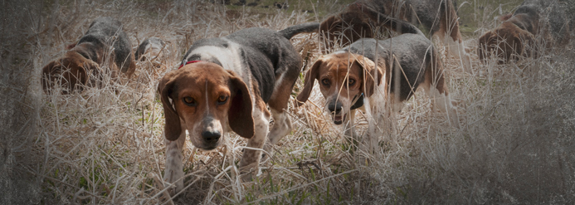
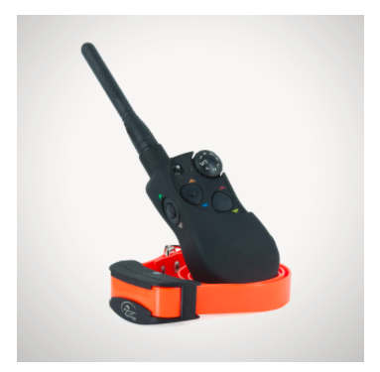

KLUCZOWE POJĘCIA
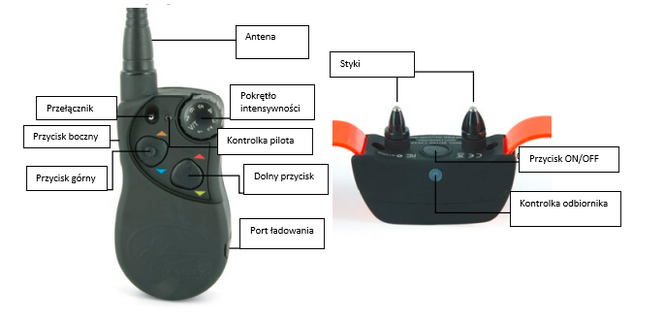
Przełącznik
PILOT: wysyła sygnał do obroży. Jest wodoodporny
POKRĘTŁO INTENSYWNOŚCI: zapewnia różną moc działania, możesz dostosować moc do psa
KONTROLKA PILOTA: pokazuje, że wciśnięty jest przycisk, sygnalizuje słaby stan baterii
PRZEŁĄCZNIK: jest fabrycznie ustawiony tak aby pilot mógł obsługiwać dwa odbiorniki
GÓRNY PRZYCISK: fabrycznie ustawiony jako stymulacja ciągła
DOLNY PRZYCISK: fabrycznie ustawiony jako stymulacja chwilowa
BOCZNY PRZYCISK: fabrycznie ustawiony na dźwięk
PORT ŁADOWANIA: służy do podłączenia ładowarki
PRZYCISK TRYBU: daje możliwość zmiany trybów na pilocie
ODBIORNIK: otrzymuje sygnał z pilota może wysyłać impuls, dźwięk, wibrację aby korygować zachowania psa. Jest wodoszczelny
KONTROLKA ODBIORNIKA: informuje w momencie kiedy odbiornik został włączony lub wyłączony. Pokazuje stan baterii. Pokazuje kiedy wysyłana jest korekta.
STYKI: dostarczają stymulację do psa
PRZYCISK ON/OFF: chwilowe naciśnięcie włącza lub wyłącza odbiornik
OBROŻA MOŻE DOSTARCZAĆ CZTERY RODZAJE STYMULACJI
CIĄGŁA maksymalnie do 10 sekund ty decydujesz jak długo impuls trwa. Po 10 sekundach funkcja zostaje zablokowana i nie może być wysyłana przez kolejnych 5 sekund. Po upłynięciu 5 sekund możesz ponownie wysyłać tę korektę.
CHWILOWA trwa zawsze 1/10 sekundy bez znaczenia jak długo przytrzymujesz przycisk
DŹWIĘK po wciśnięciu przycisku dźwięku wysyłany jest szybki sygnał dźwiękowy
WIBRACJA maksymalnie do 10 sekund ty decydujesz jak długo wibracja trwa. Po 10 sekundach funkcja zostaje zablokowana i nie może być wysyłana przez kolejnych 5 sekund. Po upłynięciu 5 sekund możesz ponownie wysyłać tę korektę.

KROK 1
PRZYGOTOWANIE PILOTA
NAŁADUJ PILOT
- Podnieś gumową pokrywę portu ładowania
- Podłącz ładowarkę do portu ładowania
- Podłącz ładowarkę do gniazdka
- Ładuj pilot 2 godziny za pierwszym razem i każdym kolejnym.
Pilot wykorzystuje technologię litowo-jonową wymaga tylko 2-godzinnego ładowania. Nie jest szkodliwe, ładowanie przez ponad 2 godziny.
- W momencie kiedy ładowanie jest zakończone wyjmij ładowarkę i zakryj port ładowania.
Uwaga: W zależności od częstotliwości użytkowania jedno ładowanie pozwala na od 40 do 60 godzin pracy.

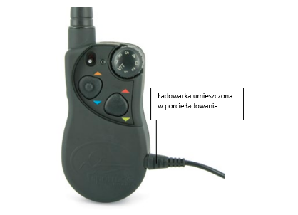

Kontrolka LED na pilocie
Tryb działania | Kolor kontrolki | Stan baterii | Sposób świecenia
Naciskanie impulsu ciągłego , dźwięku, wibracji | Zielony | Dobry | Światło świeci stale w momencie naciskania przycisku
Naciskanie impulsu ciągłego , dźwięku, wibracji | Czerwony | Niski | Światło świeci stale w momencie naciskania przycisku
Naciskanie impulsu chwilowego | Zielony | Dobry | Światło miga raz i wyłącza się
Naciskanie impulsu chwilowego | Czerwony | Niski | Światło miga raz i wyłącza się
Ładowanie | Zielony | Niski | Światło świeci stale podczas ładowania
Urządzenie w pełni naładowane (ładowarka stale podłączona) | Zielony | Dobry | Światło miga raz na sekundę w momencie gdy bateria jest w pełni naładowana

KROK 2
PRZYGOTOWANIE ODBIORNIKA
NAŁADUJ ODBIORNIK
- Podnieś pokrywę portu ładowania
- Podłącz ładowarkę do portu ładowania
- Podłącz ładowarkę do gniazdka
- Ładuj odbiornik 2 godziny za pierwszym razem i każdym kolejnym.
Odbiornik wykorzystuje technologię litowo-jonową wymaga tylko 2-godzinnego ładowania. Nie jest szkodliwe, ładowanie przez ponad 2 godziny.
- W momencie kiedy ładowanie jest zakończone wyjmij ładowarkę i zakryj port ładowania.
ABY WŁĄCZYĆ ODBIORNIK
Naciśnij i puść przycisk ON/OFF. Kontrola na odbiorniku zaświeci się na zielono i odbiornik wyśle sygnał dźwiękowy jeden lub dwa razy w zależności od tego jaki zakres stymulacji został wybrany. Fabrycznie jest zakres 2 (średni)
ABY WYŁĄCZYĆ ODBIORNIK
Naciśnij i puść przycisk ON/OFF. Kontrolka odbiornika zaświeci się na czerwono i wyśle ciągły sygnał dźwiękowy przez 2 sekundy.

Aby wydłużyć czas pracy na jednym naładowaniu wyłączaj odbiornik kiedy nie jest używany.
UWAGA: Czas pracy na jednym naładowaniu wynosi od 50 do 70 godzin w zależności od częstotliwości użytkowania.

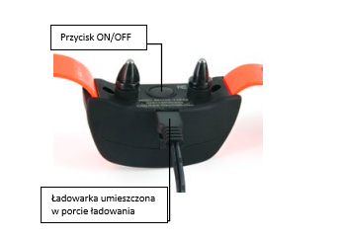
Kontrolka odbiornika
Tryb działania | Kolor kontrolki | Stan baterii | Sposób świecenia | Działanie mikrofonu | Wibracja
Urządzenie zostało włączone przyciskiem ON/OFF | Zielony | Dobry | Kontrolka świeci stale podczas dźwięku | Wysyła dźwięk 1-2 razy w zależności od wybranego zakresu stymulacji (2 poziom jest fabryczny). | Nie dotyczy
Urządzenie zostało włączone przyciskiem ON/OFF | Czerwony | Niski | Kontrolka świeci stale podczas dźwięku |  | Nie dotyczy
Urządzenie zostało wyłączone przyciskiem ON/OFF | Czerwony | Nie dotyczy | Kontrolka świeci stale podczas dźwięku | Wysyła dźwięk stale przez 2 sekundy | Nie dotyczy
Urządzenie jest włączone | Zielony | Dobry | Miga co 2 sekundy | Nie dotyczy | Nie dotyczy
Urządzenie jest włączone | Czerwony | Niski | Miga co 2 sekundy | Nie dotyczy | Nie dotyczy
Urządzenie dostarcza ciągły impuls | Czerwony | Nie dotyczy | Świeci stale przez czas wysyłania (maksymalnie 10 sekund) | Nie dotyczy | Nie dotyczy
Urządzenie dostarcza chwilowy impuls | Czerwony | Nie dotyczy | Mignie szybko niezależnie od tego jak długo przycisk jest trzymany | Nie dotyczy | Nie dotyczy
Urządzenie wysyła dźwięk | Brak | Nie dotyczy | Nie dotyczy | Wysyła dźwięk tak długo jak trzymany jest przycisk | Nie dotyczy
Urządzenie wysyła wibrację | Brak | Nie dotyczy | Nie dotyczy | Nie dotyczy | Urządzenie wysyła wibrację tak długo jak trzymany jest przycisk ( maksymalnie 10 sekund)
Urządzenie zmienia zakres stymulacji | Pomarańczowy | Nie dotyczy | Miga 1-2 razy w zależności od wybranego zakresu | Wysyła dźwięk 1-2 razy w zależności od wybranego zakresu stymulacji (2 poziom jest fabryczny). | Nie dotyczy
Urządzenie ładuje się | Zielony | Niski | Świeci stale podczas ładowania | Nie dotyczy | Nie dotyczy
Urządzenie jest naładowane (ładowarka stale podłączona | Zielony | Dobry | Świeci raz na jedną sekundę w momencie pełnego naładowania | Nie dotyczy | Nie dotyczy

KROK 3
DOPASOWANIE OBROŻY
Ważne: Odpowiednie założenie odbiornika i obroży jest istotne dla efektywnego treningu. Styki muszą być w bezpośrednim kontakcie ze skórą psa.
Aby prawidłowo założyć obrożę:
- Gdy twój pies stoi (3A) umieść odbiornik w taki sposób aby styki były w kontakcie z szyją psa i dotykały jego skóry (3B). Jeśli twój pies ma grubą lub długą sierść masz dwie możliwości aby prawidłowo założyć obrożę: przystrzyc sierść w okolicy styków lub użyć dłuższych styków, które znajdziesz w zestawie.
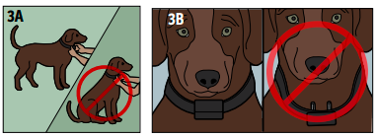
- Obroża powinna idealnie przylegać, powinna być na tyle luźna aby włożyć jeden palec pomiędzy pasek a szyję psa.(3C)
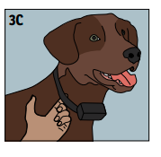
- Pozwól psu nosić obrożę przez parę minut a następnie sprawdź ponownie jej dopasowanie. Następnie sprawdź dopasowanie gdy pies poczuje się pewniej.

ZMIANA ZAKRESÓW STYMULACJI
Odbiornik SportHunter ™ SD-1525E ma 2 zakresy stymulacji statycznej (niski i średni). Jest 7 poziomów impulsu w każdym zakresie, przy czym 1 oznacza najniższy, a 7 najwyższy. Domyślne ustawiony jest zakres 2 (średni).
KROK 4
ZNALEZIENIE NAJLEPSZEGO POZIOMU KOREKTY DLA TWOJEGO PSA
SportHunter ™ SD-1525E ma wiele poziomów intensywności. Pozwala to na dobranie odpowiedniej stymulacji do wrażliwości twojego psa.
UWAGA: Zawsze zaczynaj od najniższego poziomu i ewentualnie zwiększaj stopniowo
Aby trening był skuteczny, ważne jest, aby znaleźć odpowiedni poziom intensywności dla Twojego psa. Ten poziom nazywany jest „poziomem rozpoznawczym” i to poziom po użyciu, którego twój pies rozgląda się z zaciekawieniem lub nastroszy uszy.
ABY ZNALEŹĆ NAJLEPSZY POZIOM
UWAGA: Każdy pies jest inny i nie da się z góry przewidzieć jaki będzie odpowiedni poziom. Obserwuj uważnie zachowanie psa aby nie przegapić jego reakcji na impuls statyczny.
- Z poprawnie założoną obrożą, ustaw na pokrętle intensywności impulsu poziom 1 i naciśnij przycisk odpowiedzialny za ciągły impuls przez 1-2 sekundy.
- Jeśli nie widzisz reakcji swojego psa, ustaw pokrętło na poziomie drugim i powtórz proces.
- TWÓJ PIES NIE POWINIEN WYDAWAĆ ŻADNYCH DŹWIĘKÓW LUB PANIKOWAĆ PO OTRZYMANIU KOREKTY IMPULSEM. JEŚLI TAK SIĘ DZIEJE WYBRANY POZIOM IMPULSU JEST ZA SILNY, MUSISZ POWRÓCIĆ DO NIŻSZEGO POZIOMU I POWTÓRZYĆ PROCES
- W momencie kiedy znajdziesz najlepszy poziom dla twojego psa możesz rozpocząć trening.
- Jeśli doszedłeś do poziomu 7 i nie widzisz żadnej reakcji twojego psa, sprawdź założenie obroży, styki powinny przylegać bezpośrednio do skóry psa na szyi. Następnie ustaw ponownie 1 poziom na pokrętle i zacznij proces od początku. Jeśli twój pies nadal nie wykazuje żadnej reakcji masz trzy możliwości: przytnij sierść w okolicach i pod stykami, zmień styki na dłuższe, znajdziesz je w zestawie lub zmień zakres stymulacji

Aby zmienić zakres stymulacji:
- Upewnij się, że odbiornik jest wyłączony
- Włącz odbiornik wciskając przycisk ON/OFF
- W ciągu 5 sekund od momentu zgaśnięcia kontrolki odbiornika naciśnij i przytrzymaj przycisk ON/OFF przez 3 sekundy
- Obroża wyśle sygnał dźwiękowy i kontrolka zacznie migać na pomarańczowo. To oznacza niski zakres stymulacji. Jeśli chcesz ustawić średni kontynuuj przytrzymanie przycisku ON/OFF do momentu aż ilość sygnałów dźwiękowych/ pomarańczowych mignięć nie będzie odpowiadał pożądanemu zakresowi stymulacji. Jak w poniższej tabeli.
- Puść przycisk ON/OFF kiedy ustawisz odpowiedni zakres. Odbiornik wyłączy się.
- Włącz odbiornik . Odbiornik wyślę ilość sygnałów dźwiękowych odpowiadających wybranemu zakresowi.
 | Zakres stymulacji | Temperament psa
1 sygnał dźwiękowy | Niski | Delikatny
2 sygnały dźwiękowe | Średni | Umiarkowany

KROK 5
PROGRAMOWANIE PILOTA
Pilot SportHunter ™ SD-1525E ma 12 trybów pracy, dzięki temu dobierzesz odpowiednie ustawienie do typu psa lub stylu treningu. Pilot jest fabrycznie ustawiony w trybie 1 z przełącznikiem trybu w pozycja „do góry”.
ZMIANA TRYBU
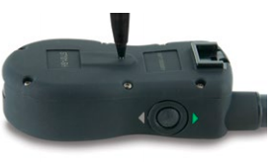
1. Skorzystaj z poniższej tabeli, aby ustawić pokrętło intensywności i przełącznik trybu aby osiągnąć pożądane ustawienie
2. Odwróć pilot (zdejmij zaczep do paska, jeśli jest zamocowany).
3. Używając długopisu lub innego cienkiego przedmiotu. Naciśnij i zwolnij przycisk trybu. Po naciśnięciu zaświeci się kontrolka LED na pilocie będzie świecił w sposób ciągły w kolorze. Kiedy przycisk zostanie puszczony, miga określoną ilość razy w zależności od wybranego trybu. Na przykład w trybie 5 kontrolka mignie 5 razy.
UWAGA: Jeśli wybrany jest tryb 7 (kod ID) w pozycji GÓRNEJ przełącznika, wskaźnik nadajnika będzie świecił stałym kolorem po zwolnieniu przycisku trybu.

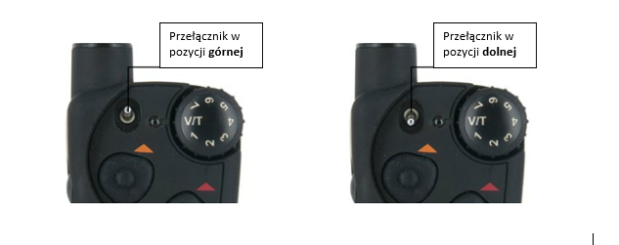

Przełącznik w pozycji górnej
Tryb | Górny przycisk | Dolny przycisk | Boczny przycisk | Przełącznik (góra/dół) | Liczba psów | V/T na pokrętle
1 | Impuls ciągły (poziom z pokrętła) | Impuls chwilowy (poziom z pokrętła) | Dźwięk | Pies 1 / Pies 2 | 2 | Wibracja
2 | Impuls ciągły (poziom z pokrętła) | Impuls chwilowy (poziom z pokrętła) | Wibracja | Pies 1 / Pies 2 | 2 | Dźwięk
3 | Pies 1 (poziom z pokrętła) | Pies 2 (poziom z pokrętła) | Pies 3 (poziom z pokrętła) | Ciągły / Dźwięk | 3 | Wibracja
4 | Pies 1 (poziom z pokrętła) | Pies 2 (poziom z pokrętła) | Pies 3 (poziom z pokrętła) | Ciągły / Wibracja | 3 | Dźwięk
5 | Pies 1 (poziom z pokrętła) | Pies 2 (poziom z pokrętła) | Pies 3 (poziom z pokrętła) | Ciągły / Chwilowy | 3 | Dźwięk
6 | Pies 1 (poziom z pokrętła) | Pies 2 (poziom z pokrętła) | Pies 3 (poziom z pokrętła) | Ciągły / Chwilowy | 3 | Wibracja
7 (ID KOD) | Nie dotyczy | Nie dotyczy | Zobacz krok 9 | Pozycja górna | Nie dotyczy | Nie dotyczy
V/T | Nie dotyczy | Nie dotyczy | Nie dotyczy | Nie dotyczy | Nie dotyczy | Nie dotyczy

Przełącznik w pozycji dolnej
Tryb | Górny przycisk | Dolny przycisk | Boczny przycisk | Przełącznik (góra/dół) | Liczba psów | V/T na pokrętle
1 | Impuls ciągły (poziom z pokrętła) Pies 1 / Pies 4 | Impuls ciągły (poziom z pokrętła) Pies 2 / Pies 5 | Impuls ciągły (poziom z pokrętła) Pies 3 / Pies 6 | Pies 1-3 / Pies 4-6 | 6 | Dźwięk
2 | Impuls ciągły (poziom z pokrętła) Pies 1 / Pies 4 | Impuls ciągły (poziom z pokrętła) Pies 2 / Pies 5 | Impuls ciągły (poziom z pokrętła) Pies 3 / Pies 6 | Pies 1-3 / Pies 4-6 | 6 | Wibracja
3 | Impuls chwilowy (poziom z pokrętła) Pies 1 / Pies 4 | Impuls chwilowy (poziom z pokrętła) Pies 2 / Pies 5 | Impuls chwilowy (poziom z pokrętła) Pies 3 / Pies 6 | Pies 1-3 / Pies 4-6 | 6 | Dźwięk
4 | Impuls chwilowy (poziom z pokrętła) Pies 1 / Pies 4 | Impuls chwilowy (poziom z pokrętła) Pies 2 / Pies 5 | Impuls chwilowy (poziom z pokrętła) Pies 3 / Pies 6 | Pies 1-3 / Pies 4-6 | 6 | Wibracja
5 | Impuls ciągły MOCNY (poziom z pokrętła) | Impuls ciągły LEKKI (poziom z pokrętła) | Dźwięk | Pies 1 / Pies 2 | 2 | Wibracja
6 | Impuls ciągły MOCNY (poziom z pokrętła) | Impuls ciągły LEKKI (poziom z pokrętła) | Wibracja | Pies 1 / Pies 2 | 2 | Dźwięk
7 (ID KOD) | Nie dotyczy | Nie dotyczy | Nie dotyczy | Nie dotyczy | Nie dotyczy | Nie dotyczy
V/T | Nie dotyczy | Nie dotyczy | Nie dotyczy | Nie dotyczy | Nie dotyczy | Nie dotyczy

KROK 6
PAROWANIE ODBIORNIKA Z PILOTEM
Aby sparować nowy pilot z obecną obrożą lub obecny pilot z nową obrożą:
- Wyłącz odbiornik
- Naciśnij i przytrzymaj przycisk ON/OFF. Kontrolka LED na odbiorniku zaświeci się, następnie zgaśnie po 4-5 sekundach. Jeśli przycisk ON/OFF zostanie puszczony zbyt szybko, kontrolka odbiornika zacznie migać. Jeśli to się zdarzy, zacznij ponownie od punktu 1.
- Po tym jak kontrolka odbiornika zgaśnie, puść przycisk ON/OFF
- Naciśnij i przytrzymaj Górny Przycisk na pilocie do momentu aż kontrolka na odbiorniku nie mignie 5 razy. Pilot i odbiornik trzymaj w odległości 60-90 cm. W momencie kiedy kontrolka na odbiorniku mignie 5 razy, odbiornik został sparowany i zacznie migać w normalny sposób. Jeśli kontrolka odbiornika nie zamigała 5 razy zacznij ponownie od 1 punktu.
KROK 7
PROGRAMOWANIE SYSTEMU DLA DWÓCH PSÓW
Odbiorniki SportDOG® można ustawić tak aby odpowiadały na przełącznik w pozycja GÓRNEJ lub DOLNEJ. SportDOG® Add-A-Dog dodatkowa obroża® musi zostać zakupiona aby trenować psa w trybie dla dwóch psów.
- Ustaw pilot w trybie 1 lub 2 w pozycji GÓRNEJ przełącznika lub w trybie 5 lub 6 w pozycji DOLNEJ przełącznika (Zobacz krok 5)
- Ustaw przełącznik w pozycji GÓRNEJ aby zaprogramować pierwszy odbiornik.
- Wyłącz Odbiornik.
A Naciśnij i przytrzymaj przycisk ON/OFF. Kontrolka LED na odbiorniku zaświeci się, następnie zgaśnie po 4-5 sekundach. Jeśli przycisk ON/OFF zostanie puszczony zbyt szybko, kontrolka odbiornika zacznie migać. Jeśli to się zdarzy, zacznij ponownie od punktu A.
B Po tym jak kontrolka odbiornika zgaśnie, puść przycisk ON/OFF
C Naciśnij i przytrzymaj Górny Przycisk na pilocie do momentu aż kontrolka na odbiorniku nie mignie 5 razy. Pilot i odbiornik trzymaj w odległości 60-90 cm. W momencie kiedy kontrolka na odbiorniku mignie 5 razy, odbiornik został sparowany i zacznie migać w normalny sposób. Jeśli kontrolka odbiornika nie zamigała 5 razy zacznij ponownie od punktu A.
- Sparuj drugą obrożę wykorzystując powyższą instrukcję od punktu A do D, ale ustaw przełącznik do pozycji DOLNEJ.

KROK 8
PROGRAMOWANIE SYSTEMU DLA OD TRZECH DO SZEŚCIU PSÓW
SportDOG® Add-A-Dog dodatkowa obroża® musi zostać zakupiona aby trenować większą ilość psów.

TRYB TRZECH PSÓW
- Zaprogramuj Pilot na tryb 3, 4, 5 lub 6 w pozycji GÓRNEJ przełącznika (patrz krok 5).
- Ustaw przełącznik do pozycji GÓRNEJ.
- Zaprogramuj pierwszy odbiornik.
A Wyłącz odbiornik
B Naciśnij i przytrzymaj przycisk ON/OFF. Kontrolka LED na odbiorniku zaświeci się, następnie zgaśnie po 4-5 sekundach. Jeśli przycisk ON/OFF zostanie puszczony zbyt szybko, kontrolka odbiornika zacznie migać. Jeśli to się zdarzy, zacznij ponownie od punktu A.
C Po tym jak kontrolka odbiornika zgaśnie, puść przycisk ON/OFF
D Naciśnij i przytrzymaj Górny Przycisk na pilocie do momentu aż kontrolka na odbiorniku nie mignie 5 razy. Pilot i odbiornik trzymaj w odległości 60-90 cm. W momencie kiedy kontrolka na odbiorniku mignie 5 razy, odbiornik został sparowany i zacznie migać w normalny sposób. Jeśli kontrolka odbiornika nie zamigała 5 razy zacznij ponownie od punktu A.
- Zaprogramuj drugi odbiornik według powyższych punktów od A do D, ale użyj DOLNEGO PRZYCISKU zamiast górnego.
- Zaprogramuj trzeci odbiornik według powyższych punktów od A do D, ale użyj BOCZNEGO PRZYCISKU zamiast górnego.

Pies | Kolor strzałki
Pies 1 | Pomarańczowy
Pies 2 | Czerwony
Pies 3 | Zielony

TRENOWANIE SZEŚCIU PSÓW

Zaprogramuj Pilot na tryb 1, 2, 3 lub 4 w pozycji DOLNEJ przełącznika (patrz krok 5).
Powtórz poprzednie kroki 3-5 z przełącznikiem w pozycji GÓRNEJ dla psów 1, 2 i 3
Powtórz poprzednie kroki 3-5 z przełącznikiem w pozycji DOLNEJ dla psów 4, 5 i 6

Pies | Kolor strzałki
Pies 1 | Pomarańczowy
Pies 2 | Czerwony
Pies 3 | Zielony
Pies 4 | Niebieski
Pies 5 | Żółty
Pies 6 | Szary

